Séance 3 – La démarche grammaticale en FLE

- Les différentes démarches pédagogiques
- La grammaire explicite / implicite
- La grammaire inductive / déductive
Exemple 1 :
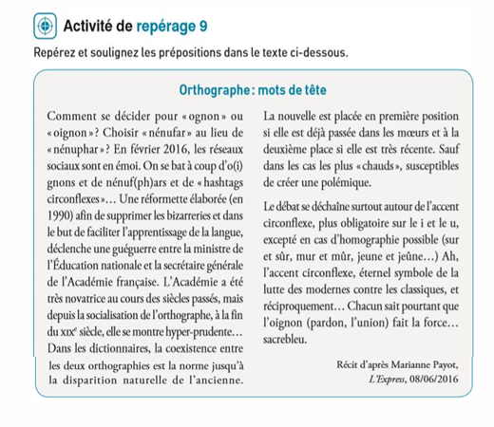
La démarche est implicite et inductive : l’apprenant découvre progressivement la notion de préposition à travers des documents authentiques, sans explication théorique initiale. Il effectue des exercices de repérage, commet possiblement des erreurs, puis conceptualise la règle grammaticale par lui-même à partir d’observations répétées. Aucune définition formelle n’est donnée au départ ; la compréhension se construit par la pratique et l’analyse de cas concrets.
该方法为隐性且归纳式：学习者通过真实语料逐步感知介词概念，初始无理论讲解。他完成定位练习，可能犯错，再通过反复观察自行归纳语法规则。初期不提供正式定义，理解通过实践与具体案例分析逐步形成。

Exemple 2 :

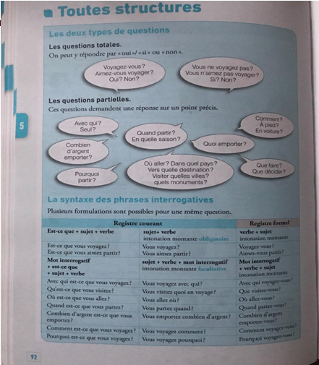

Il s’agit d’une approche déductive et explicite : la notion d’interrogation est présentée d’emblée avec des explications théoriques et du métalangage grammatical. La règle de construction est introduite explicitement à l’aide d’exemples, même si elle n’est pas totalement détaillée. L’apprenant reçoit la règle d’abord, puis l’applique à des cas pratiques.
Limite : la règle de construction n’est pas complètement explicitée, mais la démarche reste déductive car l’entrée se fait par la règle et non par l’observation d’exemples.
这是显性且演绎式教学：疑问概念直接通过理论讲解与语法术语呈现。借助例句明确引入构成规则，即便规则未完全细化。学习者先接收规则，再将其应用于具体案例。
局限：结构规则未完全显性化，但路径仍属演绎法，因为是从规则而非观察例句入手。

- Grammaire contextualisée / grammaire décontextualisée
Exemple 3 :

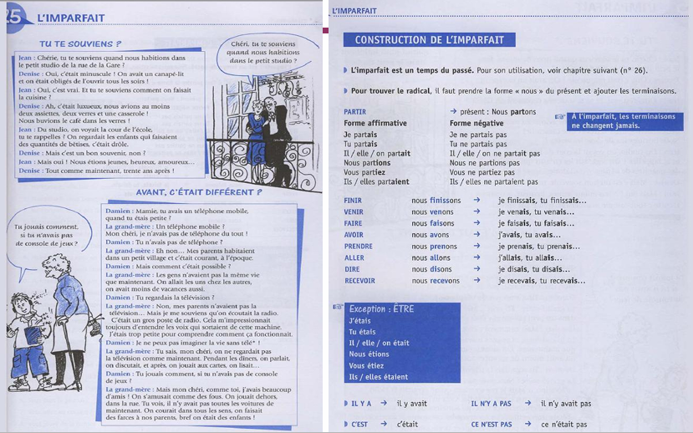
Exercice 3 – Grammaire contextualisée / décontextualisée

Nature de la démarche : Ce document relève d’une grammaire décontextualisée.
La leçon sur l’imparfait porte quasi exclusivement sur les formes et leur correction grammaticale (morphologie), et non sur des règles d’usage.
L’exemple de l’imparfait est extrait d’un document non authentique. Si la forme verbale est étudiée et corrigée grammaticalement, aucun usage contextualisé, aucune situation de communication réelle ni aucune explication sur la valeur temporelle (décrochage du présent) ne sont proposés.
Remarque : même s’il y a un renvoi à un chapitre suivant qui pourrait traiter de l’emploi, la page analysée reste décontextualisée.

未完成过去时的课程几乎只关注形式和语法正确性（形态），而非使用规则。
未完成过去时的例句取自非真实语料。虽讲解动词形式并做语法纠错，但未涉及语境化用法、真实交际场景，也未解释其时间意义（与现在脱节）。
备注：即使有指向下一章节的链接可能涉及用法，当前页面仍是去语境化的。

- Approche onomasiologique / approche sémasiologique

Exemple 4 :

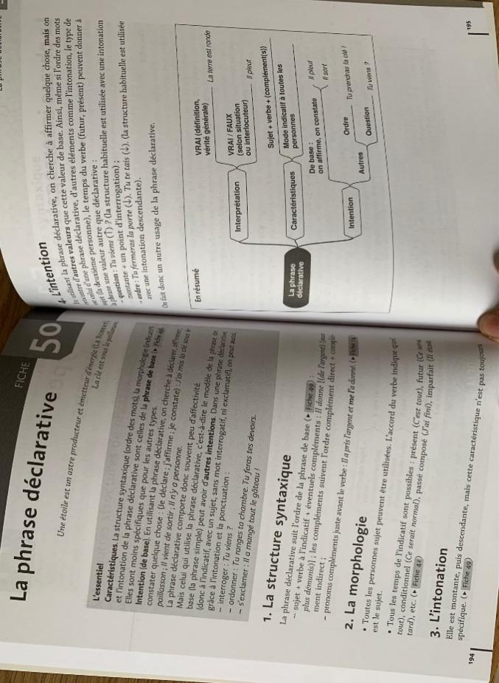

Nature de la démarche : Ce document illustre une approche sémasiologique.

Démarche sémasiologique : on part des formes (indicatif présent, futur, subjonctif, conditionnel) pour en analyser les valeurs sémantiques (réel vs irréel/virtuel) en contexte. Elle privilégie le sens à partir des formes.
Démarche onomasiologique : on part d’un sens ou d’une fonction (exprimer le réel/irréel) pour choisir les formes grammaticales adaptées.
Différence :
Onomasiologique : part du sens → vers la forme.
Sémasiologique : part de la forme → vers le sens.
Pour un enseignement complet, il est conseillé de combiner les deux approches, qui se complètent dans les matériaux pédagogiques.

语义学方法：从动词形式（直陈式现在时、将来时、虚拟式、条件式）出发，结合语境分析语义价值（真实 / 非真实 / 虚拟），侧重从形式解读意义。
名称学方法：从意义或功能（表达真实 / 非真实）出发，选择适配的语法形式。
完整教学建议结合两种方法，二者在教学材料中互为补充。

